Муниципальное бюджетное дошкольное образовательное учреждение «Детский сад комбинированного вида № 2»

Проект по технологии сказкотерапии:

«В гостя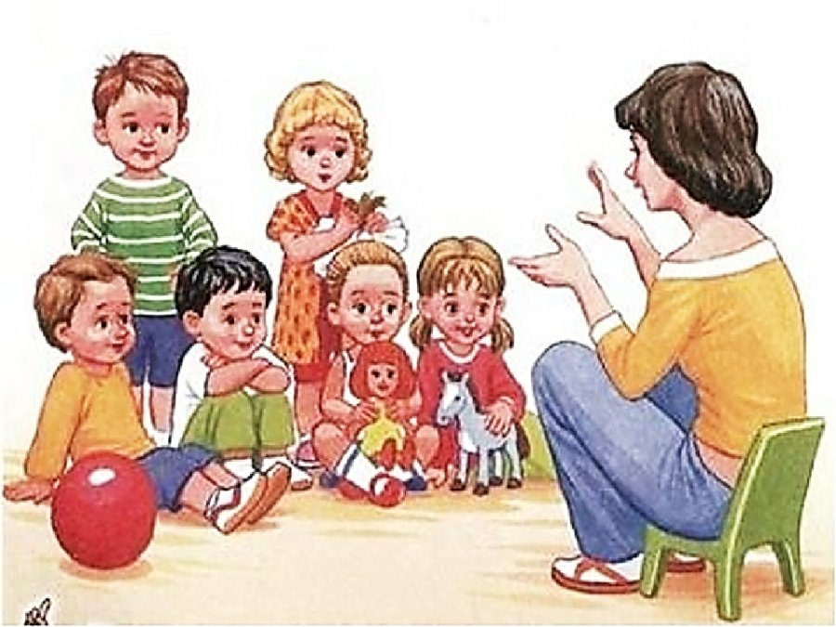х у сказки»

Подготовили:

педагог-психолог О.А. Черепанова

учитель-логопед Вяткина Н.И.

г. Ачинск 2023-2024 учебный год

Содержание

1Паспорт проекта 3

2 Актуальность проекта 4

3 Задачи проекта: 4

4 Предполагаемый результат: 5

5 Этапы реализации проекта 5

6 Формы и методы взаимодействия с детьми и родителями 5

7Реализация проекта 6

Приложение №1 7

# 1Паспорт проекта

|  |  |
| --- | --- |
| Вид проекта | Творческо-развивающий |
| Продолжительность | Долгосрочный (сентябрь-май) |
| Участники проекта | * Дети второй младшей группы * Родители * Воспитатели * Учитель-логопед * Педагог-психолог |
| Общая характеристика проекта | В результате проект дети знакомятся со следующими сказками: «Колобок», «Репка», «Рукавичка», «Коза-дереза»,  «Два жадных медвежонка», «Петух и лиса», «Теремок», «Три поросенка».  Два раза в месяц осуществляется реализация проекта, каждое занятие включает в себя: 1.Ритуал приветствия.  2.Физминутка.Виды: релаксационная гимнастика; мимическая гимнастика; дыхательная гимнастика; двигательные упражнения; пальчиковая гимнастика; зрительная гимнастика; фонетическая ритмика; нейроигры.  3.Рефлексия.Ритуал прощания.Виды игр и упражнений: на релаксацию и снятие напряжения; элементы музыкотерапии; взаимодействие с природным материалом; рефлексивные методы; игры на выход из контакта; Ритуалы прощания: «Свеча», «Спасибо за работу», «Веселые колобки» |

«Народные сказки способствуют усвоению всех форм языка,

которые дают возможность выработки у детей

собственных речевых навыков при рассказывании»,

К.Д. Ушинский.

# 2 Актуальность проекта

Взаимодополняемость позиций педагога-психолога и учителя-логопеда в подходе к ребёнку, тесное сотрудничество во всех направлениях работы мы рассматриваем как необходимое условие обеспечения результативной работы при оказании ранней помощи. Л. С. Выготский писал: «Дефект какого-нибудь анализатора или интеллектуальный дефект не вызывает изолированного выпадения одной функции, а приводит к целому ряду отклонений». То есть, не существует речевых расстройств, при которых вследствие межсистемных связей не отмечались бы другие психологические нарушения. Вместе они образуют сложный психологический профиль отклонений в психическом развитии у детей, в структуре которого одним из ведущих синдромов являются речевые нарушения. Таким образом, нами был выбран уникальный метод работы с внутренним миром ребенка «Сказкотерапия», в основе которого лежит забота об эмоциональном и психологическом здоровье личности средствами народнопоэтических произведений при взаимодополняемости педагогов.

Цель: тесное взаимодействие учителя-логопеда и педагога-психолога в процессе коррекционно-развивающей образовательной деятельности, стимулирующей речевое, познавательное и личностное развитие ребёнка.

# 3 Задачи проекта:

* разработать систему работы и формы взаимодействия учителя-логопеда и педагога-психолога в условиях дошкольной образовательной среды, обуславливающие повышение уровня профессиональной компетентности специалистов и овладение интегрированными способами раннего развития личности ребёнка и коррекции речевых нарушений;
* развивать речевую активность у детей;
* способствовать общему совершенствованию речи ребенка, активизировать словарь, развивать понимание речи, воспитывать интерес к живому слову;
* развивать у детей память, коммуникативные навыки, воображение и

выразительность речи;

* создать условия для снятия эмоционального и мышечного напряжения у детей младшего возраста;
* воспитывать у детей познавательный интерес к сказкам, игрушкам и эмоциональное взаимодействие с ними;
* учить детей эмоционально воспринимать содержание литературного

произведения.

# 4 Предполагаемый результат:

1. У детей второй младшей группы повысится познавательная и речевая активность.
2. Улучшится социально-эмоциональное развитие детей.
3. Расширится словарный запас, понимание речи.
4. Укрепится взаимосвязь между детьми, родителя и педагогами.
5. Снижение физического и психического напряжения, увеличение работоспособности, увеличения способности детей к концентрации внимания, к умению максимально сосредоточиваться и совершенствовать волевые качества
6. Эмоционально разряжаясь, сбрасывая зажимы, «отыгрывая» глубоко спрятанные в подсознании страх, беспокойство, агрессию или чувство вины, дети становятся мягче, добрее, увереннее в себе, восприимчивее к людям и окружающему миру. У них формируется положительный образ своего тела и принятие себя таким, какой он есть.

# 5 Этапы реализации проекта

|  |  |  |
| --- | --- | --- |
| Этап | Мероприятия | Сроки |
| 1 этап | Подбор методического материала, художественной литературы, музыкального репертуара, наглядности, анкетирование родителей. | Сентябрь |
| 2 этап | Реализация проекта согласно плану мероприятий с детьми и родителями | Сентябрь-май |
| 3 этап | Анализ деятельности по реализации проекта | Январь |
| 4 этап | Презентация результативной деятельности | Май |

# 6 Формы и методы взаимодействия с детьми и родителями

|  |  |  |  |
| --- | --- | --- | --- |
| Участники | Ответственные | Участники | Ответственные |
| Дошкольники | Педагог-психолог, учитель-логопед | Родители, дошкольники | Педагог-психолог, учитель-логопед |
| * Совместная деятельность детей и педагогов; * Чтение художественной литературы; * Беседы, ситуативные разговоры, наблюдения; * Слушание музыки, просмотр тематического мультфильма; * Игры (дидактические, ролевые, хороводные, подвижные и коммуникативные) * Театрализованное представление. | | * Анкетирование; * Консультации по проблемам чтения художественной литературы для воспитания детей ("Читайте ребенку правильные сказки ", «Какие сказки читать ребенку на ночь»); * Сотворчество детей и родителей; * Акция «Подари книгу – сказку» * Демонстрация сказки. | |
| Использование индивидуальной, подгрупповой, фронтальной формы работы с детьми | |  | |

# 7Реализация проекта

|  |  |
| --- | --- |
| Мероприятия | Сроки |
| Чтение, прослушивание и просмотр сказок, рассматривание картинок и иллюстраций к сказкам.  «Колобок», «Репка», «Теремок», «Курочка - Ряба», «Маша и медведь», «Три медведя», «Волк и семеро козлят», «Пых», и т. д.  Пересказ русских народных сказок по иллюстрациям: «Курочка ряба»,  «Колобок», «Репка». | Октябрь-май |
| Театрализация:  «Репка», «Заюшкина избушка», «Теремок». |
| Беседы:  "Моя любимая сказка", "Правила общения с книгой"  «Животный мир, который нас окружает».  Беседа - о правилах безопасного поведения детей дома, на примере сказки «Волк и семеро козлят»  Беседа «Кто пишет сказки?»  «Угадай из какой сказки» |
| Пальчиковые игры: «Два ежа», «Семья», «Мышки», «Как мы репку посадили», «Колобок». |
| Подвижные игры.  «У медведя во бору…», «Зайка серенький сидит», «Карусель», «Зайцы и волк», «Гуси», «Воробушки и кот», «Лисонька-лиса»,  Хоровод «Гори, гори ясно», «Колобок», «Заинька попляши…» |
| Слушание песенок.  Прослушивание сказки в аудиозаписи «Кот, петух и  лиса», «Жихарка».  Музыкальная игра «Репка - репонька», хоровод «Мы на луг ходили…» |
| Кинезиологические упражнения**:** «Колечко», «Кулак-ладонь-ребро», «Лягушка», «Змейка», «Крючки», «Фонарик», «Ладушки-оладушки». | Применяется в каждом занятие. |
| Дыхательные упражнения: «Свеча», «Шарик», «Пловец», «Лети лепесток». |

# Приложение №1

**Анкета для родителей «Сказка в жизни вашего ребёнка»**

1. Как часто Вы читаете (рассказываете) своему ребёнку сказки?

__________________________________________________________________2. Какие сказки предпочитает Ваш ребёнок?

__________________________________________________________________3. Просит ли Ваш ребёнок читать (рассказывать) сказку несколько раз?

__________________________________________________________________4. Есть ли любимая сказка у Вашего ребёнка? Если есть – какая?

__________________________________________________________________5. Играет ли Ваш ребёнок в сказки, которые слушал?

__________________________________________________________________6. Рассказывает ли ребёнок сказку совместно с Вами или своим куклам, игрушкам?

__________________________________________________________________7. Есть ли у ребёнка книжки для самостоятельного рассматривания?

_________________________________________________________________

8. Рассматривая иллюстрации к сказкам, задает ли Вам ребёнок вопросы?

__________________________________________________________________9. Узнает ли Ваш ребёнок сказку по иллюстрации?

__________________________________________________________________10. Есть ли у Вас дома какой-либо вид детского театра (настольный пальчиковый, кукольный и пр.?

__________________________________________________________________11. Придумываете ли Вы когда-нибудь сказки для Вашего ребёнка?

_________________________________________________________________